Интегрированное занятие по развитию речи. II мл.гр.

Тема: « Стоит в поле теремок»

Цель: Развитие связной речи детей при ознакомлении с текстом сказки.

Задачи: Учить детей эмоционально и активно воспринимать сказку, участвовать в игре-драматизации. Вызвать у детей желание использовать слова и выражения из сказки. Формировать умение правильно пользоваться темпом, громкостю (интонацией) речи, отчётливо произносить

звуки,слова,фразы. Развивать творческое воображение.

Материал: шапочки мышки, лягушки,зайчика,лисы,волка,медведя.

Пластилин жёлтого цвета,дощечки для лепки,тряпочки, конструктор (или коробки) для строительства теремка.

Предварительная работа: Рассказывание р.н.с. «Теремок», рассматривание

иллюстраций к сказке, д/и «Кто как кричит?».Игры с конструктором.

Ход занятия

I В-ль загадывает загадку: Стоит домик расписной,

Он красивый такой.

По полю зверюшки шли,

Остались в доме жить они.

Дружно жили,не тужили,

Печку в домике топили.

Мишка домик развалил,

Чуть друзей не раздавил.

- О какой сказке идёт речь?

- Сегодня мы с вами обыграем сказку «Теремок». Какие звери жили в теремке?

- Как пищит мышка? Как квакает лягушка? Какие звуки издаёт зайчик?

- Как тяфкает лиса? Как воет волк? Как ревёт медведь?

- Кто будет мышкой-норушкой? Каким голосом говорит мышка?(тонким)

- Кто будет лягушкой-квакушкой? Каким голосом говорит лягушка?

- Кто будет зайчиком-побегайчиком? Каким голосом говорит зайчик?

- Кто будет лисичкой-сестричкой? Каким голосом говорит лиса?

- Кто будет волчок-серый бочок? Каким голосом говорит волк?(толстым)

- Кто будет медведем косолапым? Каким голосом говорит медведь? (Обратить внимание детей на интонацию речи)

Детям раздаются шапочки зверюшек.

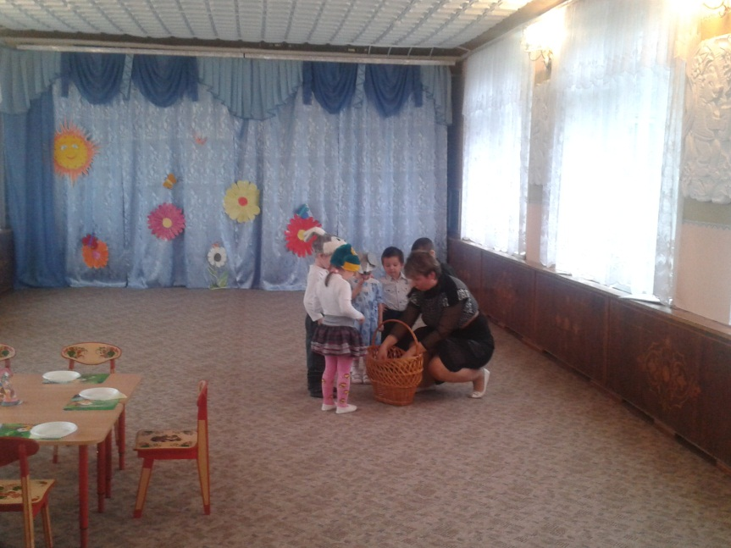

II Проводится игра-драматизация.

В-ль с детьми встают в круг. Центр круга- теремок. В-ль с детьми

идут по кругу,при этом произносят слова: « Стоит в поле теремок-

теремок.Он не низок,не высок-не высок.Вот по полю мышка (лягушка,

зайчик,лисичка,волк,медведь) бежит,у ворот остановилась,говорит…».

Все герои,по очереди,выходят в середину круга со словами: «Тук,тук,

кто в теремочке живёт…»

Когда появляется медведь и ломает теремок, дети разрывают круг.

Ставится проблемный вопрос детям: «Что же делать?Как нам быть?»

Необходимо вызвать у детей желание построить новый теремок.

Дети вместе с воспитателем строят теремок из картонных модулей.

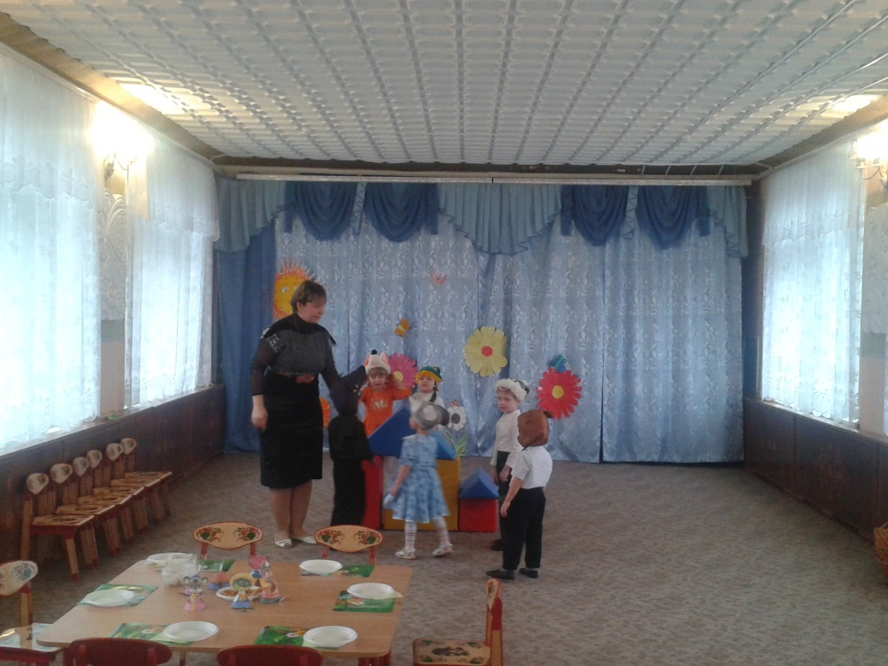

-С кем будет жить в теремке мышка-норушка?( С лягушкой-квакушкой,

с зайчиком-побегайчиком,и т.д.)

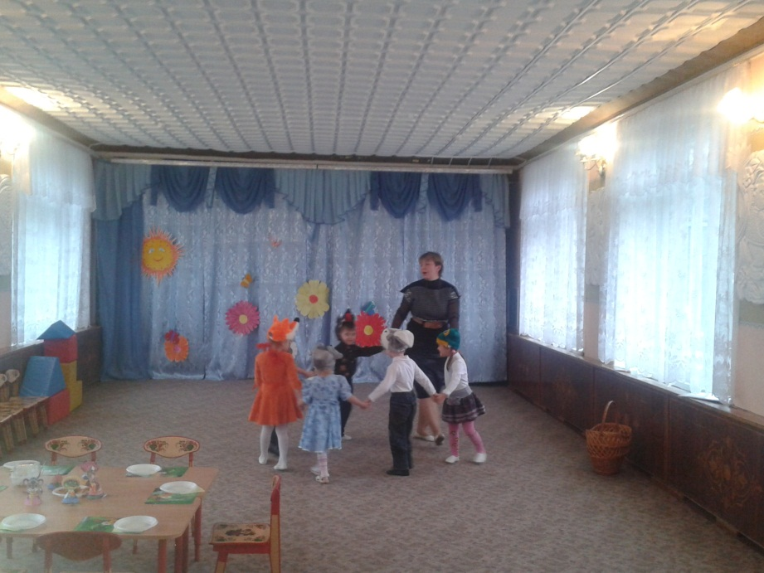

III Стоит в поле теремок,теремок ,

Очень-очень он высок.

Без веселья здесь нельзя,

В теремке живут друзья!

В-ль предлагает детям подарить зверям на новоселье угощение-

бублики,баранки.

Дети садятся за столы и лепят из пластилина бублики – баранки.

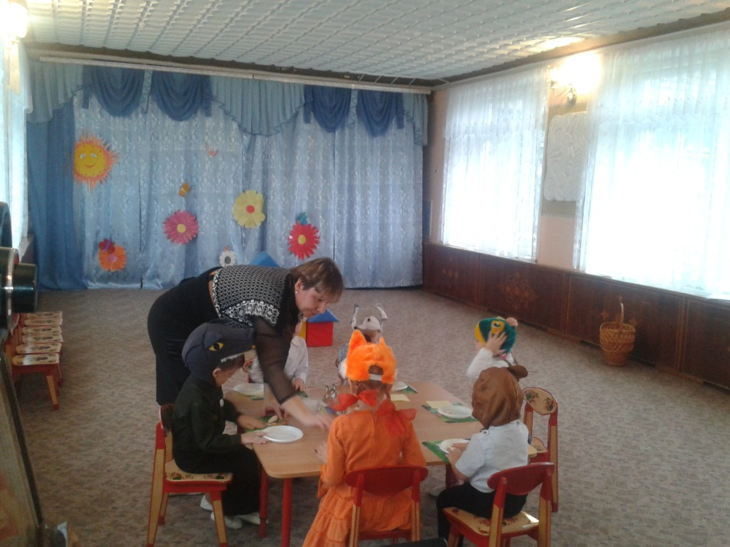

После этого отвечают на вопросы: для кого ты слепил(а) баранку?

- Какая сказка к нам сегодня приходила в гости?

- Вам понравилось играть,строить и лепить?

Будем такими же дружными и добрыми как мышка,лягушка,зайчик,

лисичка, волк и медведь в сказке «Теремок».